Организация переезда с комфортом в течение суток
        - профессиональные упаковщики
        - материальная ответственность
        - контроль работы персонала

Если вы планируете переехать в новую квартиру или офис, наверняка вы хотите:
Переехать как можно быстрее, не теряя времени из-за задержки транспорта, нерасторопных грузчиков, неопытных водителей
Не тратить время на покупку упаковочных материалов и собственно упаковку вещей
Поручить все заботы смышленым и приятным в общении работникам
Не волноваться о том, что ваши вещи повредятся во время переезда
Заранее узнать, сколько будет стоить ваш переезд
Наша команда готова прийти вам на помощь!

Компания "Legoexpress" круглосуточно организовывает переезды по Москве и области.

О нашей компании
Мы уже более 7 лет организовываем квартирные, офисные, дачные переезды, а также грузоперевозки и хранение вещей на складе. У нас можно заказать переезд любого рода в любое удобное вам время. Работаем круглосуточно по
г. Москве и Московской области.
В нашей команде 48 проверенных временем сотрудников. И их главная задача ― освободить вас от любых связанных с переездом проблем. Мы ― небольшая компания, поэтому мы уделяем больше внимания каждому клиенту и индивидуально подходим к каждой задаче.
Все, что от вас требуется, ― ответить на несколько вопросов нашего менеджера по телефону и согласовать время переезда. А остальное мы берем на себя!
Почему стоит обратиться именно к нам
Свой автопарк.
Вы можете быть уверены в том, что транспорт приедет в точно назначенное время. Потому что у нас собственный автопарк и мы сами контролируем наличие автомобилей.
Новые машины.
Все наши автомобили выпущены не ранее 2013 г., весь транспорт регулярно обновляется и проходит техобслуживание. А значит, ваш переезд будет комфортным и безопасным. Вы не потеряете время в случае поломки автомобиля при переезде, потому что наши машины не ломаются!
Свой штат водителей и грузчиков.
Вы можете не сомневаться в качестве работы наших сотрудников. Наши водители и грузчики аккуратны и доброжелательны, они дорожат своей работой и делают ее хорошо. Вы можете довериться профессионалам и ни о чем не беспокоиться, ваш переезд под надежным контролем.
Русскоговорящие работники.
Вам не придется долго объяснять, чего вы хотите от работников, все наши сотрудники ― носители русского языка.
Большинство наших сотрудников работают с начала образования компании.
Вы получите услуги слаженной команды, где каждый специалист четко знает свой участок работы. Наши сотрудники серьезно относятся к своему труду. А значит, у нас нет случайных людей, которые хотят просто подработать.
Полная материальная ответственность.
Вы можете быть уверены в сохранности вашего груза. Даже если что-нибудь будет повреждено во время переезда, мы возместим вам ущерб.
Упаковка вещей.
Вы можете не волноваться о сохранности вашего имущества, наши упаковщики специально обучены и используют качественные упаковочные материалы. А еще у них всегда есть с собой все необходимые материалы и инструменты.
Бесплатный выезд оценщика.
Стоимость переезда не станет для вас неожиданностью. Вы заранее узнаете, сколько будет стоить ваш переезд с учетом всех дополнительных услуг. Выезд оценщика мы предоставляем бесплатно.
Закажите обратный звонок
Ваше Имя:
Ваш телефон:
Заказать обратный звонок

Вот некоторые примеры нашей работы
Переезд офиса за 8 часов
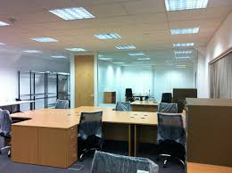
Задача: срочный переезд офиса по Москве, расстояние ― 18 км.
Что было сделано: разборка/сборка мебели, упаковка вещей, погрузка/разгрузка.
Время переезда: 8 часов.
Машины: 2 Газели до 1,5 т.
Рабочие: 4 упаковщика, 3 грузчика.
Стоимость: 13720 руб.
Мнение клиента:
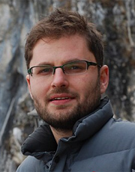
Нужно было организовать переезд офиса как можно быстрее. Обратились в Legoexpress и не пожалели. Машина приехала за 5 минут до назначенного времени.
Рабочие разобрали мебель, все аккуратно упаковали, погрузили. Доехали быстро, водитель объезжал пробку. Ничего не повредили, не потеряли. Все разгрузили, собрали, расставили. На следующий день мы уже вышли в новый офис.
Обещали за 8 часов переехать, так и получилось, хотя я сильно сомневался, что так быстро справятся. Опыт переездов имеется, поэтому могу оценить объем работ, действительно оперативно все сделано, был удивлен. Вообще все сотрудники компании очень приятные и доброжелательные.
Виктор Самойлов, директор компании "МегаСофт"
www.megasoft1.ru
Подъем на 14 этаж за 9,5 часов
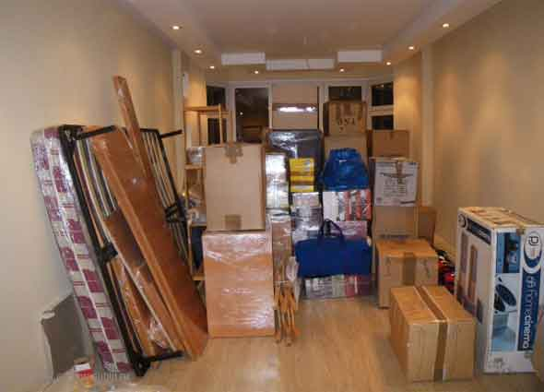
Задача: квартирный переезд из области в Москву, расстояние ― 31 км.
Что было сделано: разборка/сборка мебели, упаковка вещей, погрузка/разгрузка, подъем без лифта.
Время переезда: 9,5 часов.
Машины: 1 Газель до 1,5 т.
Рабочие: 2 упаковщика, 6 грузчиков.
Стоимость: 21890 руб.
Мнение клиента:

Мы переезжали в квартиру в новостройке, лифт там не работал. Нужно было поднять все вещи аж на 14 этаж! В одной компании по переездам нам назвали просто нереальную сумму, а в другой вообще отказали!
Помогли в Legoexpress. Конечно, такой экстремальный подъем обошелся дороже, но цена вполне адекватная. И грузчики очень понравились, молодые вежливые ребята.
Анна Костицина
vk.com/anncos123

Переезд только на новых машинах
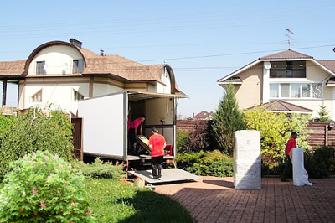
Задача: дачный переезд по Московской области, расстояние ― 12 км.
Что было сделано: разборка/сборка мебели, упаковка вещей, погрузка/разгрузка.
Время переезда: 4 часа.
Машины: 1 Газель до 1,5 т.
Рабочие: 2 упаковщика, 2 грузчика.
Стоимость: 8600 руб.
Мнение клиента:
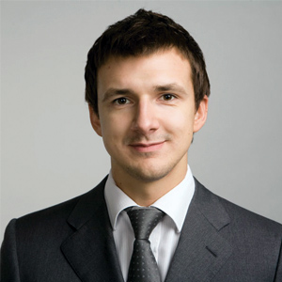
Обратился в компанию Legoexpress по рекомендации и стал постоянным клиентом. Первый раз перевозил офис. Нужно было уложиться в определенную сумму, оценщик посоветовал, на чем можно сэкономить. Приехали вовремя, все хорошо упаковали. В дороге ничего не пострадало.
Потом заказывал дачный переезд, получил скидку. Опять все понравилось, все вовремя, приветливые менеджеры и работники. Отмечу, что машины оба раза были в очень хорошем состоянии. Теперь, если буду переезжать, обращусь только в Legoexpress.
Леонид Валерьевич Комаров, руководитель компании "Астра"
www.astracompany.com



Наши клиенты


Сколько будет стоить ваш переезд
Стоимость вашего переезда будет зависеть от расстояния, количества вещей, заказа услуг погрузки, разгрузки и упаковки. Чтобы вы заранее могли узнать, во сколько обойдется переезд, у нас предусмотрен бесплатный выезд оценщика.
Цены на основные услуги помогут вам сориентироваться:
Заказ машины | от 2000 руб.
Услуги грузчика | от 200 руб. в час
Услуги упаковщика | от 200 руб. в час
Упаковочные материалы | от 700 руб.

Дорого ли это?
Цены на наши услуги немного ниже средних на рынке переездов. При этом, вам не придется доплачивать за дополнительные услуги, мы заранее просчитываем стоимость вашего переезда и указываем окончательную сумму в договоре.
У нас собственный автопарк и штат проверенных специалистов, поэтому мы четко выполняем все договоренности. О компаниях, которым приходится нанимать транспорт и рабочих, нельзя сказать того же. С нами вы можете быть уверены, что заплатите именно за то, что ожидали.
Мы гарантируем:
Полную материальную ответственность
Своевременную подачу автомобиля
Четкое соблюдение сроков переезда
Наличие всех необходимых материалов и инструментов у рабочих
Интеллигентный русскоязычный персонал

Как заказать переезд

Ожидайте машину в указанное вами время
Подпишите составленный договор

Согласуйте с нашим менеджером время, дополнительные услуги и другие условия переезда

Закажите бесплатный приезд оценщика, чтобы определить стоимость вашего переезда

Заполните форму заказа обратного звонка или сами позвоните нам по телефону

Как оплатить наши услуги
Безналичный расчет
Оплата наличными водителю или в нашем офисе
Оплата банковской картой
Оплата через электронные платежные системы: WebMoney, ЯндексДеньги
Ответы на ваши вопросы
Какие гарантии, что ничего не повредится во время переезда?
Мы несем полную материальную ответственность за сохранность ваших вещей. Если даже что-нибудь повредится, мы возместим вам ущерб. Но это очень маловероятно, так как наши упаковщики проходят специальное обучение и используют качественные упаковочные материалы.
Могу я отказаться от услуг оценщика? Мне нужно переехать очень срочно и я не хочу тратить время на оценку стоимости переезда.
Да, вы можете не заказывать выезд оценщика. В таком случае стоимость переезда будет подсчитана после оказания услуг. Приблизительную стоимость вашего переезда может назвать наш менеджер по телефону.
Могу я переехать в день заказа? И есть ли у вас доплата за срочность?
Да, вы можете переехать в тот же день. Мы организуем переезд в течение суток. Однако учитывайте, что при большом объеме работ ваш переезд может занять много времени. Доплат за срочность у нас нет.
Хотите переехать в течение суток?
Тогда предоставьте решение всех проблем опытным специалистам и закажите обратный звонок прямо сейчас, заполнив эту форму:

Ваше Имя:
Ваш телефон:
Заказать обратный звонок

Или свяжитесь с нами по телефону: 012 345 67 89.

